3、解：可设曲线弧为函数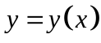的图形，由题设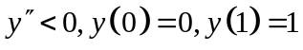，
且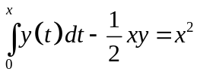，两边求导可得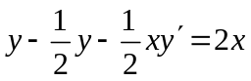，
整理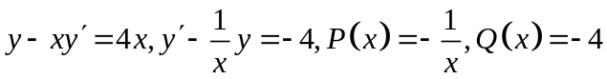的一个一阶线性微分方程，由公式
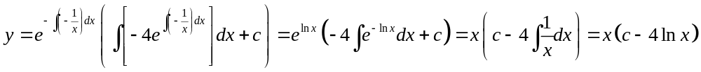，由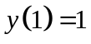得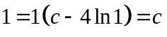，进而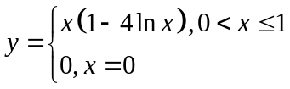。
4、解：由曲线积分与路径无关条件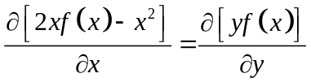，
可得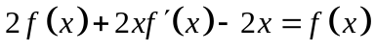，进而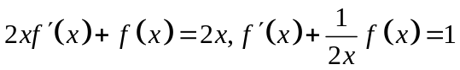，
由一阶线性微分方程公式
，由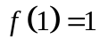得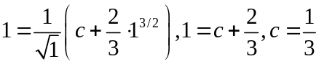，进而

